

「水中インフラ点検ワークショップ（第３回）」

FAX :０８３６-５３-５０７１

E-mail：sangaku@iti-yamaguchi.or.jp

お申し込み

締め切り：１１月１４日(火)

参加申込書

|  |  |  |  |  |  |
| --- | --- | --- | --- | --- | --- |
| 会社・団体名 |  | | | | |
| 担当者連絡先 | 氏名 | | TEL: | | Mail: |
| 参加者氏名 | | 部署・役職等 | | メールアドレス　　　**※必ずご記入ください** | |
|  | |  | |  | |
|  | |  | |  | |
|  | |  | |  | |

**山口県産業技術センター案内図**

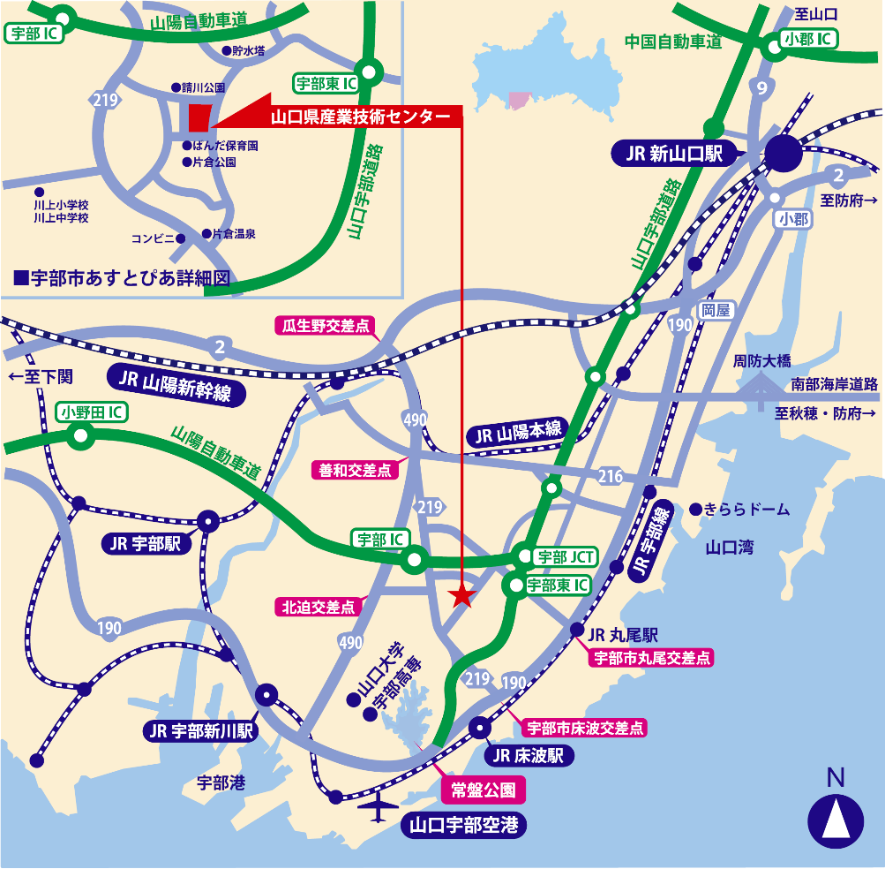

●JR山陽本線新山口駅より約18km

･車で約25分

●JR宇部線床波駅より約5km

　･車で約10分

●山口宇部空港より約8km

　･車で約15分

●山陽自動車道宇部ICより約4km

　･車で約8分

●山口宇部道路宇部東ICより約3km

　･車で約4分

●宇部新川駅より約8km

　・バスで約35分

◆事務局・お問い合わせ

〒755-0195 山口県宇部市あすとぴあ四丁目1番1号

（地独）山口県産業技術センター プロジェクト管理室

TEL：0836-53-5052　　FAX：0836-53-5071

E-mail：sangaku@iti-yamaguchi.or.jp　　URL：https://www.iti-yamaguchi.or.jp/

※ご記入いただいた個人情報は適切に管理し、セミナーのご案内など弊所関連の活動の範囲内でのみ利用します。

**主催：山口県　　　　　　（地独）山口県産業技術センター**



「水中インフラ点検ワークショップ（第４回）」

FAX :０８３６-５３-５０７１

E-mail：sangaku@iti-yamaguchi.or.jp

お申し込み

参加申込書

締め切り：１月５日(金)

|  |  |  |  |  |  |
| --- | --- | --- | --- | --- | --- |
| 会社・団体名 |  | | | | |
| 担当者連絡先 | 氏名 | | TEL: | | Mail: |
| 参加者氏名 | | 部署・役職等 | | メールアドレス　　　**※必ずご記入ください** | |
|  | |  | |  | |
|  | |  | |  | |
|  | |  | |  | |

**山口県産業技術センター案内図**



●JR山陽本線新山口駅より約18km

･車で約25分

●JR宇部線床波駅より約5km

　･車で約10分

●山口宇部空港より約8km

　･車で約15分

●山陽自動車道宇部ICより約4km

　･車で約8分

●山口宇部道路宇部東ICより約3km

　･車で約4分

●宇部新川駅より約8km

　・バスで約35分

◆事務局・お問い合わせ

〒755-0195 山口県宇部市あすとぴあ四丁目1番1号

（地独）山口県産業技術センター プロジェクト管理室

TEL：0836-53-5052　　FAX：0836-53-5071

E-mail：sangaku@iti-yamaguchi.or.jp　　URL：https://www.iti-yamaguchi.or.jp/

※ご記入いただいた個人情報は適切に管理し、セミナーのご案内など弊所関連の活動の範囲内でのみ利用します。

**主催：山口県　　　　　　（地独）山口県産業技術センター**